Table of contents
- Questão 1.7
  - a) Especifique o espaço paramétrico e o suporte associado à distribuição de X.
  - b) Encontre o EMV de \(\theta\).
  - c) Verifique se \(\hat{\theta}_1 = \bar{X}\) e \(\hat{\theta}_2 = X_{(n)}\) são estimadores não viciados para \(\theta\).
    - Análise de \(\hat{\theta}_1 = \bar{X}\)
    - Análise de \(\hat{\theta}_2 = X_{(n)}\)
  - d) Encontre e compare os EQMs dos dois estimadores. Faça um gráfico como função de \(\theta\).
    - EQM de \(\hat{\theta}_1 = \bar{X}\)
    - EQM de \(\hat{\theta}_2 = X_{(n)}\)
    - Comparação Gráfica
    - Conclusão da Comparação

Exercício 8

Author

Gabriel Sanábio Mazzetti Affonso
Published

August 19, 2025

Questão 1.7
Sejam \(X_1, X_2, \dots, X_n\) uma amostra aleatória de tamanho \(n\) da população \(X\) com função de densidade de probabilidade (fdp) dada por:
\[ f(x; \theta) = \frac{2x}{\theta^2}, \quad 0 < x < \theta \text{ e } \theta > 0. \]

a) Especifique o espaço paramétrico e o suporte associado à distribuição de X.
Espaço Paramétrico (\(\Omega\)): O espaço paramétrico é o conjunto de todos os valores possíveis para o parâmetro \(\theta\). De acordo com a definição da fdp, temos que \(\theta > 0\). Portanto, o espaço paramétrico é:
\[ \Omega = \{\theta \in \mathbb{R} \mid \theta > 0\} = (0, \infty) \]
Suporte da Distribuição (\(S_X\)): O suporte é o conjunto de todos os valores que a variável aleatória \(X\) pode assumir para os quais a fdp é maior que zero. Pela definição, temos \(0 < x < \theta\). Assim, o suporte é:
\[ S_X = \{x \in \mathbb{R} \mid 0 < x < \theta\} = (0, \theta) \]

b) Encontre o EMV de \(\theta\).
Para encontrar o Estimador de Máxima Verossimilhança (EMV) de \(\theta\), primeiro escrevemos a função de verossimilhança \(L(\theta)\).
A função de verossimilhança para a amostra \(x_1, \dots, x_n\) é o produto das densidades individuais:
\[ L(\theta \mid \mathbf{x}) = \prod_{i=1}^{n} f(x_i; \theta) = \prod_{i=1}^{n} \frac{2x_i}{\theta^2} \]
Isso é válido para \(0 < x_i < \theta\) para todo \(i=1, \dots, n\). Essa condição pode ser reescrita de forma mais compacta usando a estatística de ordem do máximo da amostra, \(x_{(n)} = \max\{x_1, \dots, x_n\}\). A condição se torna \(0 < x_{(n)} < \theta\).
A função de verossimilhança é então:
\[ L(\theta) = \left(\frac{2}{\theta^2}\right)^n \prod_{i=1}^{n} x_i = \frac{2^n}{\theta^{2n}} \prod_{i=1}^{n} x_i, \quad \text{para } \theta > x_{(n)} \]
E \(L(\theta) = 0\) para \(\theta \le x_{(n)}\).
Para maximizar \(L(\theta)\), observamos que o termo \(\left(2^n \prod x_i\right)\) é uma constante positiva em relação a \(\theta\). A função depende de \(\theta\) através do termo \(\frac{1}{\theta^{2n}}\). Esta é uma função decrescente de \(\theta\).
Para maximizar \(L(\theta)\), precisamos escolher o menor valor possível para \(\theta\). Dado o domínio \(\theta > x_{(n)}\), o valor de \(\theta\) que maximiza a função é o menor valor permitido, que é \(x_{(n)}\).
Portanto, o EMV de \(\theta\) é:
\[ \hat{\theta}_{EMV} = X_{(n)} = \max\{X_1, \dots, X_n\} \]

c) Verifique se \(\hat{\theta}_1 = \bar{X}\) e \(\hat{\theta}_2 = X_{(n)}\) são estimadores não viciados para \(\theta\).
Um estimador \(\hat{\theta}\) é não viciado (ou não viesado) para \(\theta\) se \(E[\hat{\theta}] = \theta\).

Análise de \(\hat{\theta}_1 = \bar{X}\)
Primeiro, calculamos a esperança de \(X\):
\[ E[X] = \int_{0}^{\theta} x \cdot f(x; \theta) \,dx = \int_{0}^{\theta} x \cdot \frac{2x}{\theta^2} \,dx = \frac{2}{\theta^2} \int_{0}^{\theta} x^2 \,dx \]
\[ E[X] = \frac{2}{\theta^2} \left[ \frac{x^3}{3} \right]_{0}^{\theta} = \frac{2}{\theta^2} \cdot \frac{\theta^3}{3} = \frac{2\theta}{3} \]
Agora, calculamos a esperança do estimador \(\hat{\theta}_1\):
\[ E[\hat{\theta}_1] = E[\bar{X}] = E\left[\frac{1}{n}\sum_{i=1}^{n} X_i\right] = \frac{1}{n}\sum_{i=1}^{n} E[X_i] = E[X] = \frac{2\theta}{3} \]
Como \(E[\hat{\theta}_1] = \frac{2\theta}{3} \neq \theta\), concluímos que \(\hat{\theta}_1 = \bar{X}\) é um estimador viciado para \(\theta\).

Análise de \(\hat{\theta}_2 = X_{(n)}\)
Para calcular \(E[X_{(n)}]\), precisamos primeiro da fdp de \(X_{(n)}\). Para isso, encontramos a Função de Distribuição Acumulada (FDA) de \(X\), \(F_X(x)\):
\[ F_X(x) = \int_{0}^{x} \frac{2t}{\theta^2} \,dt = \frac{2}{\theta^2} \left[ \frac{t^2}{2} \right]_{0}^{x} = \frac{x^2}{\theta^2}, \quad \text{para } 0 < x < \theta \]
A FDA de \(X_{(n)}\) é \(F_{X_{(n)}}(y) = [F_X(y)]^n\):
\[ F_{X_{(n)}}(y) = \left(\frac{y^2}{\theta^2}\right)^n = \frac{y^{2n}}{\theta^{2n}}, \quad \text{para } 0 < y < \theta \]
A fdp de \(X_{(n)}\) é a derivada da sua FDA:
\[ f_{X_{(n)}}(y) = \frac{d}{dy} F_{X_{(n)}}(y) = \frac{2n \cdot y^{2n-1}}{\theta^{2n}}, \quad \text{para } 0 < y < \theta \]
Agora, podemos calcular a esperança de \(\hat{\theta}_2 = X_{(n)}\):
\[ E[\hat{\theta}_2] = \int_{0}^{\theta} y \cdot f_{X_{(n)}}(y) \,dy = \int_{0}^{\theta} y \cdot \frac{2n \cdot y^{2n-1}}{\theta^{2n}} \,dy \]
\[ E[\hat{\theta}_2] = \frac{2n}{\theta^{2n}} \int_{0}^{\theta} y^{2n} \,dy = \frac{2n}{\theta^{2n}} \left[ \frac{y^{2n+1}}{2n+1} \right]_{0}^{\theta} = \frac{2n}{\theta^{2n}} \frac{\theta^{2n+1}}{2n+1} = \frac{2n}{2n+1}\theta \]
Como \(E[\hat{\theta}_2] = \frac{2n}{2n+1}\theta \neq \theta\), concluímos que \(\hat{\theta}_2 = X_{(n)}\) também é um estimador viciado para \(\theta\).

d) Encontre e compare os EQMs dos dois estimadores. Faça um gráfico como função de \(\theta\).
O Erro Quadrático Médio (EQM) de um estimador é dado por \(EQM(\hat{\theta}) = Var(\hat{\theta}) + (Vício(\hat{\theta}))^2\).

EQM de \(\hat{\theta}_1 = \bar{X}\)
- Vício: \(Vício(\hat{\theta}_1) = E[\hat{\theta}_1] - \theta = \frac{2\theta}{3} - \theta = -\frac{\theta}{3}\)
- Variância: \(Var(\hat{\theta}_1) = Var(\bar{X}) = \frac{Var(X)}{n}\). Precisamos de \(Var(X) = E[X^2] - (E[X])^2\).
\(E[X^2] = \int_{0}^{\theta} x^2 \frac{2x}{\theta^2} \,dx = \frac{2}{\theta^2} \int_{0}^{\theta} x^3 \,dx = \frac{2}{\theta^2} \left[ \frac{x^4}{4} \right]_{0}^{\theta} = \frac{2\theta^4}{4\theta^2} = \frac{\theta^2}{2}\)
\(Var(X) = \frac{\theta^2}{2} - \left(\frac{2\theta}{3}\right)^2 = \frac{\theta^2}{2} - \frac{4\theta^2}{9} = \frac{9\theta^2 - 8\theta^2}{18} = \frac{\theta^2}{18}\)
\(Var(\hat{\theta}_1) = \frac{\theta^2/18}{n} = \frac{\theta^2}{18n}\)
- EQM: \(EQM(\hat{\theta}_1) = \frac{\theta^2}{18n} + \left(-\frac{\theta}{3}\right)^2 = \frac{\theta^2}{18n} + \frac{\theta^2}{9} = \theta^2 \left(\frac{1}{18n} + \frac{2n}{18n}\right)\)
\[ EQM(\hat{\theta}_1) = \frac{\theta^2(1+2n)}{18n} \]

EQM de \(\hat{\theta}_2 = X_{(n)}\)
- Vício: \(Vício(\hat{\theta}_2) = E[\hat{\theta}_2] - \theta = \frac{2n}{2n+1}\theta - \theta = -\frac{\theta}{2n+1}\)
- Variância: \(Var(\hat{\theta}_2) = E[X_{(n)}^2] - (E[X_{(n)}])^2\).
\(E[X_{(n)}^2] = \int_{0}^{\theta} y^2 \frac{2n \cdot y^{2n-1}}{\theta^{2n}} \,dy = \frac{2n}{\theta^{2n}} \int_{0}^{\theta} y^{2n+1} \,dy = \frac{2n}{\theta^{2n}} \left[ \frac{y^{2n+2}}{2n+2} \right]_{0}^{\theta} = \frac{2n \cdot \theta^{2n+2}}{\theta^{2n}(2n+2)} = \frac{n}{n+1}\theta^2\)
\(Var(\hat{\theta}_2) = \frac{n\theta^2}{n+1} - \left(\frac{2n\theta}{2n+1}\right)^2 = \theta^2 \left(\frac{n}{n+1} - \frac{4n^2}{(2n+1)^2}\right)\) \(Var(\hat{\theta}_2) = \theta^2 \frac{n(2n+1)^2 - 4n^2(n+1)}{(n+1)(2n+1)^2} = \theta^2 \frac{n(4n^2+4n+1) - 4n^3-4n^2}{(n+1)(2n+1)^2}\) \(Var(\hat{\theta}_2) = \theta^2 \frac{4n^3+4n^2+n - 4n^3-4n^2}{(n+1)(2n+1)^2} = \frac{n\theta^2}{(n+1)(2n+1)^2}\)
- EQM: \(EQM(\hat{\theta}_2) = \frac{n\theta^2}{(n+1)(2n+1)^2} + \left(-\frac{\theta}{2n+1}\right)^2 = \frac{n\theta^2}{(n+1)(2n+1)^2} + \frac{\theta^2}{(2n+1)^2}\) \(EQM(\hat{\theta}_2) = \frac{\theta^2}{(2n+1)^2} \left(\frac{n}{n+1} + 1\right) = \frac{\theta^2}{(2n+1)^2} \left(\frac{n+n+1}{n+1}\right) = \frac{\theta^2}{(2n+1)^2} \frac{2n+1}{n+1}\)
\[ EQM(\hat{\theta}_2) = \frac{\theta^2}{(n+1)(2n+1)} \]

Comparação Gráfica
Agora, vamos usar R para plotar os dois EQMs como uma função de \(\theta\) para um tamanho de amostra \(n\) fixo (por exemplo, \(n=10\)).
Code

library(ggplot2)
library(tidyr)
n <- 10
theta <- seq(0, 10, by = 0.1)
# Calcular os EQMs para cada valor de theta
eqm1 <- theta^2 * (1 + 2 * n) / (18 * n)
eqm2 <- theta^2 / ((n + 1) * (2 * n + 1))
dados_eqm <- data.frame(
theta = theta,
EQM_theta1 = eqm1,
EQM_theta2 = eqm2
)
dados_long <- pivot_longer(dados_eqm,
cols = c("EQM_theta1", "EQM_theta2"),
names_to = "Estimador",
values_to = "EQM")
dados_long$Estimador[dados_long$Estimador == "EQM_theta1"] <- "EQM(θ̂₁) = EQM(X̄)"
dados_long$Estimador[dados_long$Estimador == "EQM_theta2"] <- "EQM(θ̂₂) = EQM(Xₙ)"
ggplot(dados_long, aes(x = theta, y = EQM, color = Estimador)) +
geom_line(linewidth = 1.2) +
labs(
title = paste("Comparação de EQM para n =", n),
x = "Valor do Parâmetro θ",
y = "Erro Quadrático Médio (EQM)",
color = "Estimador"
) +
theme_minimal(base_size = 14) +
theme(
legend.position = "bottom",
plot.title = element_text(hjust = 0.5, face = "bold")
) +
scale_color_manual(values = c("EQM(θ̂₁) = EQM(X̄)" = "#d95f02", "EQM(θ̂₂) = EQM(Xₙ)" = "#1b9e77"))

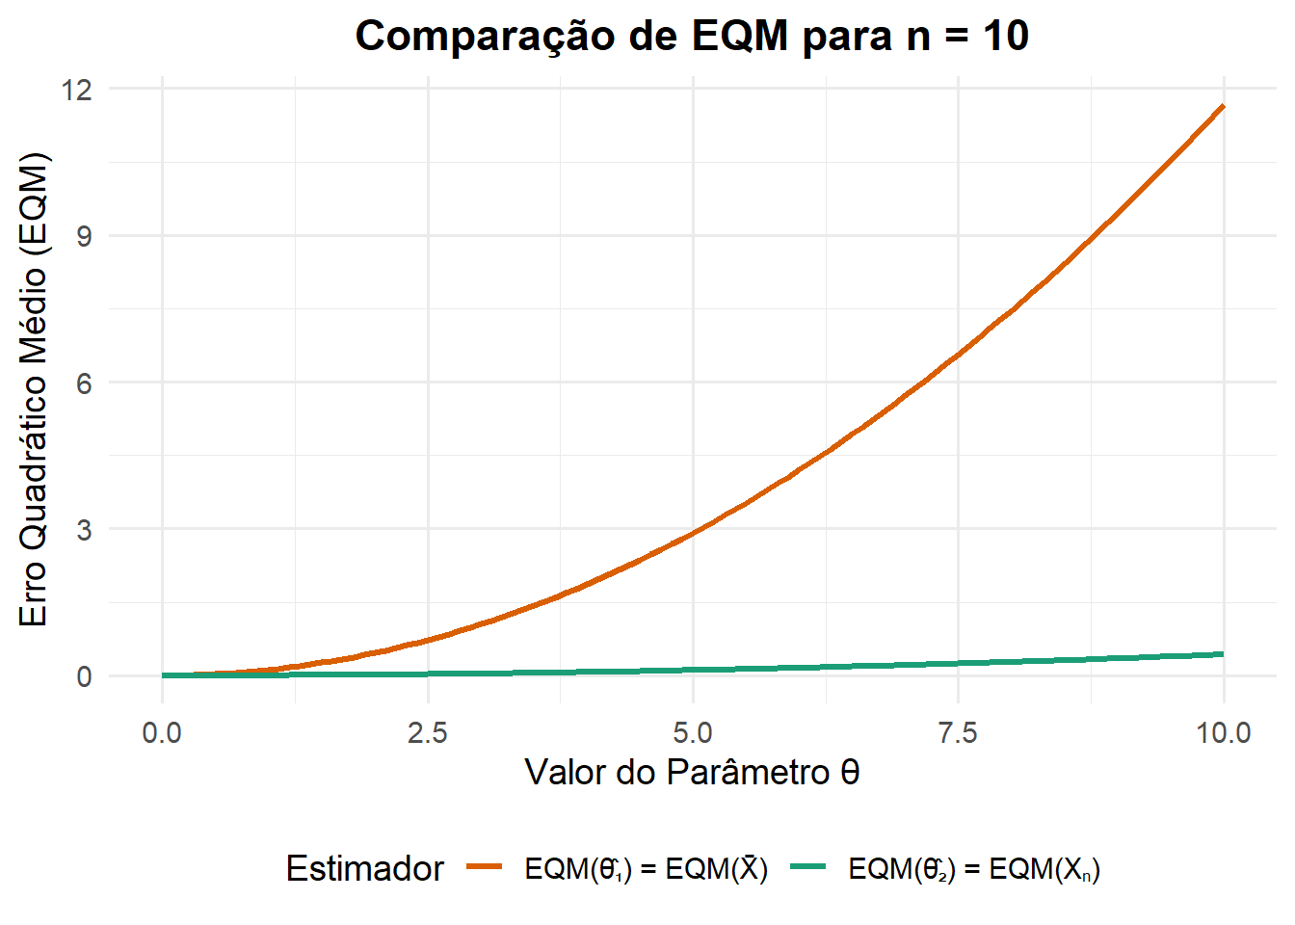
Figure 1: Comparação dos Erros Quadráticos Médios (EQM) dos estimadores θ̂₁ e θ̂₂ para n=10.

Conclusão da Comparação
Analisando as fórmulas e o gráfico, podemos tirar algumas conclusões:
- Coeficientes: O comportamento do EQM em função de \(\theta\) é quadrático (\(k \cdot \theta^2\)). A comparação se resume a comparar os coeficientes:
  - \(k_1 = \frac{1+2n}{18n} = \frac{1}{18n} + \frac{1}{9}\)
  - \(k_2 = \frac{1}{(n+1)(2n+1)}\)
- Comportamento com n:
  - Quando \(n \to \infty\), \(k_1 \to \frac{1}{9}\).
  - Quando \(n \to \infty\), \(k_2 \to 0\).
Isso nos mostra que, para \(n\) grande, o EQM de \(\hat{\theta}_2\) se aproxima de zero muito mais rápido que o EQM de \(\hat{\theta}_1\). O estimador \(\hat{\theta}_2 = X_{(n)}\) é, portanto, assintoticamente superior.
O gráfico (Figura 1) ilustra claramente que, para \(n=10\), o EQM do estimador \(\hat{\theta}_2 = X_{(n)}\) é consistentemente e significativamente menor do que o EQM do estimador \(\hat{\theta}_1 = \bar{X}\) para todos os valores de \(\theta > 0\). Isso indica que \(\hat{\theta}_2\) é um estimador muito mais eficiente (com menor erro) do que \(\hat{\theta}_1\) para este problema, apesar de ambos serem viciados.

